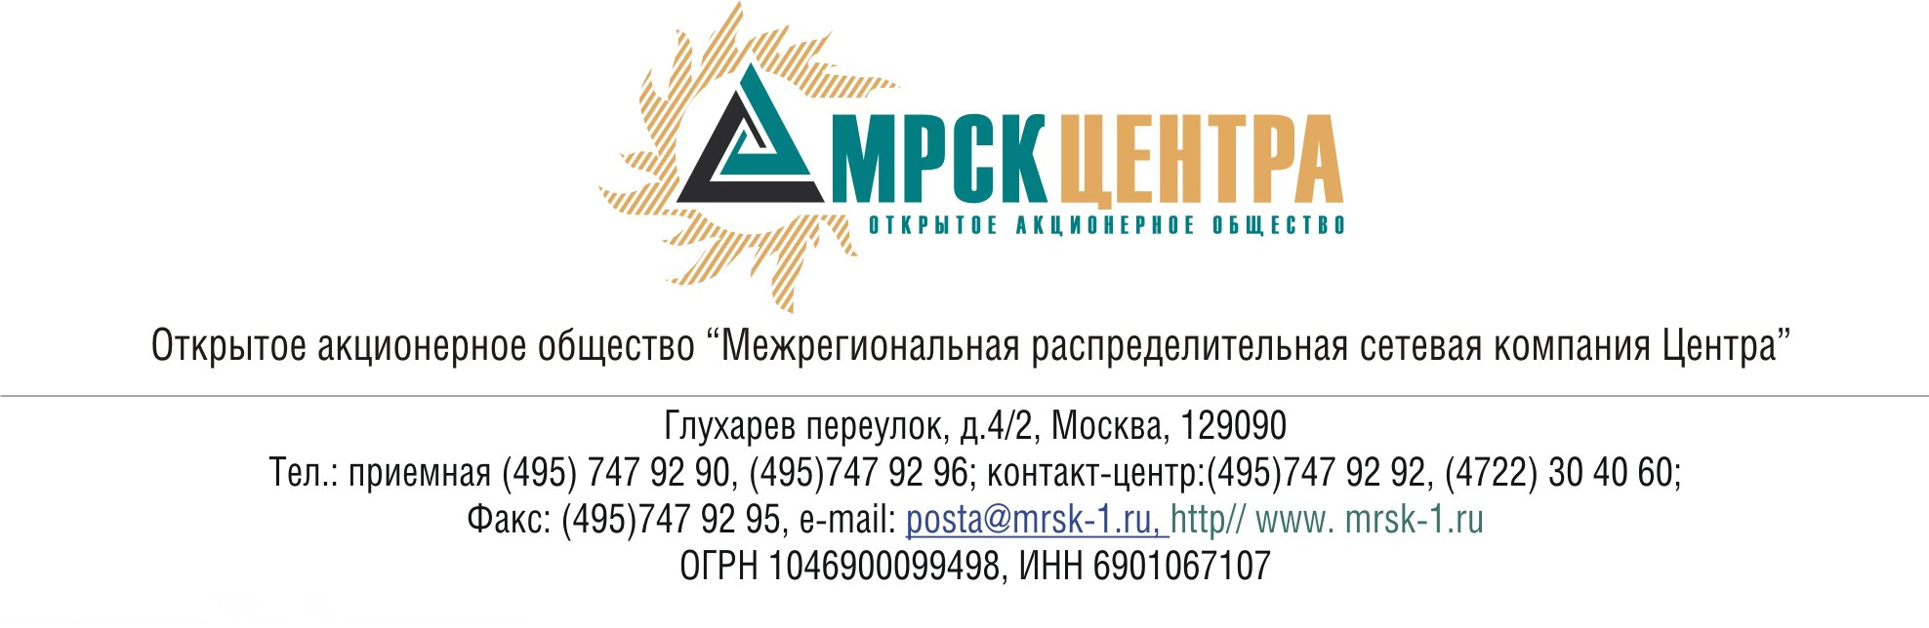
ПРОТОКОЛ
заседания Комитета по аудиту
Совета директоров ОАО «МРСК Центра»
(в форме заочного голосования)
29 октября 2010 года г. Москва № 12/10
Форма проведения: заочное голосование.
Всего членов Комитета по аудиту: 4 человека.
Приняли участие в голосовании: Перепелкин А.Ю., Сергутин А.В., Старченко А.Г.,
Не предоставили опросные листы: Филькин Р.А.
Кворум: имеется.
При составлении протокола учитывалось отсутствие возражений по материалам и проектам решений от экспертов Комитета по аудиту Совета директоров Общества Поповой О.В., Мешаловой Г.И.
Дата составления протокола: 01.11.2010 года.

ПОВЕСТКА ДНЯ:
- О рассмотрении отчета Общества «О сделках инсайдеров Общества с ценными бумагами Общества и его ДЗО в сентябре 2010 года».
- О внесении изменений в План работы Комитета по аудиту Совета директоров Общества на 2010-2011 гг.
Вопрос 1: О рассмотрении отчета Общества «О сделках инсайдеров Общества с ценными бумагами Общества и его ДЗО в сентябре 2010 года».
Решение:
1. Утвердить отчет Общества «О сделках, совершенных в сентябре 2010 года инсайдерами Общества с ценными бумагами Общества и его ДЗО» согласно Приложению 1 к настоящему решению Комитета по аудиту.
2. Рекомендовать членам Совета директоров Общества принять к сведению отчет Комитета по аудиту «О сделках, совершенных в сентябре 2010 года инсайдерами Общества с ценными бумагами Общества и его ДЗО».
Итоги голосования:
Перепелкин Алексей Юрьевич - «за»
Сергутин Алексей Владимирович - «за»
Старченко Александр Григорьевич - «за»
Итого:
«ЗА» | - «3»
«ПРОТИВ» | - «0»
«ВОЗДЕРЖАЛИСЬ» | - «0»
Решение принято.

Вопрос 2: О внесении изменений в План работы Комитета по аудиту Совета директоров Общества на 2010-2011 гг.
Решение:
Внести изменения в План работы Комитета по аудиту Совета директоров ОАО «МРСК Центра» на 2010-2011 гг. в соответствии с Приложением № 2 к настоящему решению Комитета по аудиту Совета директоров Общества.
Итоги голосования:
Перепелкин Алексей Юрьевич - «за»
Сергутин Алексей Владимирович - «за»
Старченко Александр Григорьевич - «за»
Итого:
«ЗА» | - «3»
«ПРОТИВ» | - «0»
«ВОЗДЕРЖАЛИСЬ» | - «0»
Решение принято.

Приложения:
- Отчет Общества «О сделках инсайдеров Общества с ценными бумагами Общества и его ДЗО в сентябре 2010 года» (Приложение 1).
- Изменения в План работы Комитета по аудиту Совета директоров ОАО «МРСК Центра» на 2010-2011 гг. (Приложение 2).

Заместитель Председателя Комитета по аудиту
Совета директоров ОАО «МРСК Центра» А.В. Сергутин

Секретарь Комитета по аудиту
Совета директоров ОАО «МРСК Центра» С.В. Лапинская

